**Управление образования Администрации города Нижний Тагил**

**Муниципальное автономное нетиповое учреждение**

**«Нижнетагильский Дом Учителя»**

**Муниципальная служба практической психологии**

**Муниципальное автономное общеобразовательное учреждение**

**Гимназия № 86**

**Ассоциированная школа ЮНЕСКО**

**Муниципальный ресурсный центр по повышению по психолого-педагогическому обеспечению школьного благополучия**

|  |  |  |
| --- | --- | --- |
| \\Server\Временная\Эмблема правильная прозрачная.gif |  | \\server\Временная\ЗАМЕСТИТЕЛИ\Костылев АА\мрц 3б.gif |

**СБОРНИК**

**информационно-методических материалов**

**по результатам участия**

**в Городском фестивале** **"Формирование благополучного школьного климата в образовательных организациях: представление лучших практик»** **в рамках деятельности Муниципального ресурсного центра по психолого-педагогическому обеспечению школьного благополучия на 2024 год**

**Нижний Тагил**

**2024**

**СОДЕРЖАНИЕ**

|  |  |  |
| --- | --- | --- |
| 1. | **Программа городского фестиваля** | **3** |
| 2. | **Алексеева Ю.Ю.** Эффективные методы работы для формирования доверительных взаимоотношений родителей и обучающихся | **5** |
| 3. | **Барина А.С.** Тренинг уверенного поведения для учащихся  старшего подросткового возраста | **7** |
| 4. | **Галкина В.В.** Развивающие уроки курса «Сказкотерапия»  как значимое условие деятельности педагога-психолога  для создания благоприятной атмосферы в школьных классах и сплочения классных коллективов | **13** |
| 5. | **Домчук В.М., Черноусова С.Е.** Современный педагог: социально-психологические аспекты психологического сопровождения педагогов и создания доверительных отношений с обучающимися в рамках работы Школьной службы примирения |  |
| 6. | **Косырева И.В., Шефер О.В.** Современные технологии формирования психологически благоприятного пространства в работе педагога-психолога | **20** |
| 7. | **Пиценко Н.В..** Социально-педагогический проект «Перемены с пользой» | **22** |
| 8. | **Пиценко Н.В. «**Проект «Школьная служба примирения» как инструмент профилактики деструктивного конфликтного поведения | **24** |
| 9. | **Юрлова Н.В.** Психолого-педагогическое просвещение с использованием СМИ как средство формирования доверительных взаимоотношений между детьми и родителями | **29** |

**Программа** **Городского фестиваля**

**«Формирование благополучного школьного климата в образовательных организациях: представление лучших практик»**

**11 декабря 2024 г.**

|  |  |  |
| --- | --- | --- |
| **Время** | **Выступающие** | **Содержание** |
| 10.00. – 10.15. | - Пиценко Н.В., руководитель МРЦ, педагог-психолог ВКК | **Тема доклада:** «Результаты деятельности МРЦ по обеспечению благоприятного школьного климата образовательных организаций в 2024 году» |
| 10.15. -10.30. | Юрлова Н.В., руководитель Муниципальной службы практической психологии, педагогу-психологу МСПП МАОУ СОШ «ЦО№1» | **Тема доклада: «**Психолого-педагогическое  просвещение с использованием СМИ как средство формирования доверительных взаимоотношений между детьми и родителями» |
| 10.30-10.45 | - Домчук В.М., педагог-психолог МБОУ СОШ № 8, Черноусова С.Е., социальный педагог МБОУ СОШ № 8 | **Тема доклада:** "Современный педагог: социально-психологические аспекты психологического сопровождения педагогов и создания доверительных отношений с обучающимися в рамках деятельности Школьной службы примирения". |
| 10.45 –  11.05 | Толова Н.И., педагог-психолог, социальный педагог МАОУ СОШ № 5 с УИОП им Г.Н. Зайцева | **Тема доклада:** «Восстановительная программа «Круг сообщества» как технология формирования духовно-нравственных ценностей обучающихся, обучения конструктивной коммуникации и восстановления отношений вученическом коллективе» |
| 11.05. – 11.25 | - Рассохина Н.А., методист Отдела религиозного образования и катехизации Нижнетагильской епархии, детский психолог | **Тема доклада: «**Интегрированный проект «Наука о душе: психология и духовные ценности» как эффективный ресурс взаимодействия школы и семьи» |
| 11.25 -11.40. | - Нургалеев Л.Н.. заслуженный учитель РФ, КПН, доцент, педагог-психолог МАОУ СОШ № 100 | **Тема доклада:** «Психолого-педагогическое сопровождение развития позитивного мышления в условиях образовательной организации» |
| 11.40 -12.00. | - Галкина В.В., педагог-психолог МАОУ Гимназия № 86 | **Тема доклада:** «Развивающие уроки курса «Сказкотерапия» как значимое условие деятельности педагога-психолога для создания благоприятной атмосферыв школьных классахи сплочение классных коллективов» |
| 12.00 –  12.15 | - Сизова Т.А., педагог-психолог МБОУ Лицей | **Тема доклада** «Организация адаптационного периода пятиклассников как один из механизмов формирования благоприятного школьного климата» |
| 12.15 – 12.30 | - Лобаева И.С., педагог-психолог МБОУ СОШ № 38 | **Тема доклада: «**Релаксационная методика «Полёт к звезде» как эффективная практика для психологической поддержки личности ученика» |
| 12.30 – 13.30 | - Алексеева О.В., Колупаева А.Л., Козлова Н.В., студенты группы Нт-211 МППс Филиал РГППУ в городе Нижнем Тагиле | **Темы докладов:** «Песочница «Профилактика эмоционального выгорания», Методы арт-терапии в решении кризисных ситуаций», «Нейрографика или фрактальное рисование в профилактике эмоционального выгорания», «МАК как средство при формировании эмоционального благополучия**»** «Телесные методы по снижениюпсихоэмоционального напряжения» |
| 13.30 –  13.45 | **Дискуссионная площадка. Открытый микрофон** | Обмен мнениями. Рефлексия |

**Эффективные методы работы для формирования доверительных взаимоотношений родителей и обучающихся.**

Алексеева Юлия Юрьевна, педагог-психолог МАОУ СОШ №23

имени Ю.И. Батухтина г. Нижний Тагил

Фундамент здоровых семейных отношений закладывается с момента осознанности целей воспитания. Только действия меняют отношения, мало прочитать книгу по воспитанию, важно начать делать. Предлагаю эффективные инструменты работы, через совместную активность, которые позволяют разжечь эмоциональную открытость отношений, гармонизировать отношения, детям стать ближе со своими родителями. Чтобы стать осознанным в воспитании ребенка, необходимо по-новому посмотреть на его поведение и начать осознанно относиться к его потребностям.

Основа осознанного родительства заключается в балансе: с одной стороны, родители берут на себя ответственность за свое поведение и дальнейшее развитие своего ребенка как личности. С другой — предоставляют ему максимальную свободу действий для полной самореализации. [4]. Этот подход — своего рода антипод авторитарного стиля, где последнее слово должно оставаться за родителями, а самое главное, чего ждут от детей — послушания. Осознанный родитель спрашивает в первую очередь с самого себя: получается ли у него стать ребенку не «контролером», а любящим человеком, другом, и наставником, надежной опорой? Осознанное родительство — комплексный подход к воспитанию ребенка, и его конечная цель — вырастить здорового и счастливого человека, который любит окружающий мир, стремится к самосовершенствованию и самореализации. Воспитывая детей осознанно, необходимо уделять особое внимание их эмоциональному состоянию, личностным способностям, душевным переживаниям. Это, в свою очередь, помогает создать по-настоящему крепкую семью. Но чтобы стать осознанными, родителям, необходимо начать развиваться самим, научиться по-новому видеть и понимать своего ребенка [2,3].

На совместной встрече родителей с ребёнком, предлагаю окунуться в эмоциональный мир друг друга. Ведь мир чувств - самый честный и очень интересный, чтобы исследовать его.

Даю1 задание: «Выберите 2-3 чувства, которые чаще всего Вы испытываете в последнее время.» Для активизации использую наборы («Эмоции и состояния» - рис.1., «Что ты чувствуешь»-рис.2. - автор Шутова В.2).

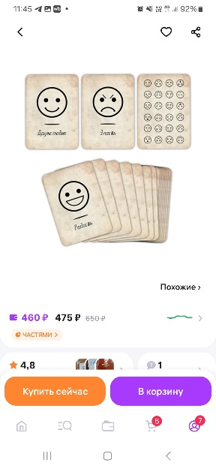 Рис. 1. Карточки «Эмоции и состояния»

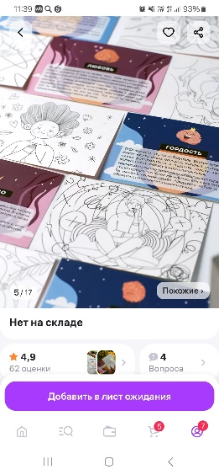 Рис.2. Карточки «Что ты чувствуешь»

После выбора, предлагаю диалог по выбранным чувствам. Даже мы взрослые не всегда понимаем, что на самом деле чувствуем. А ведь наши чувства — это самый верный маркер того, что с нами происходит. Данный вид взаимодействия помогает выделить эмоциональные дефициты друг друга.

Затем мы переходим к совместной работе «Дерево наших ценностей». Задание 2: разложить на шаблоне (рис.3. Дерево, рис.4. Карточки ценностей), договариваясь друг с другом ценности: на корень -положить очень важные, на ствол-важные, на крону-незначительно важные.

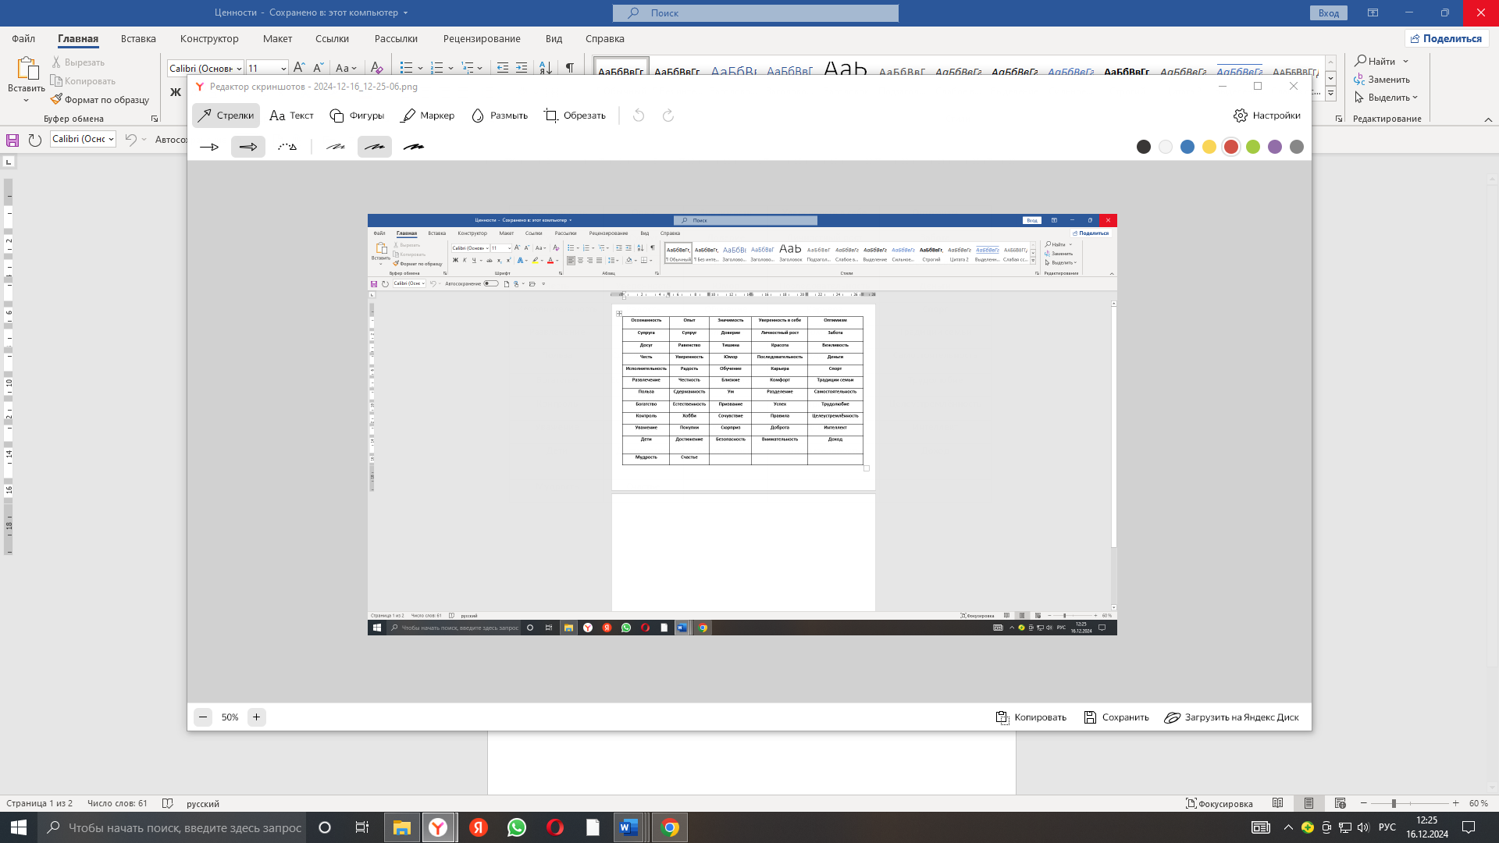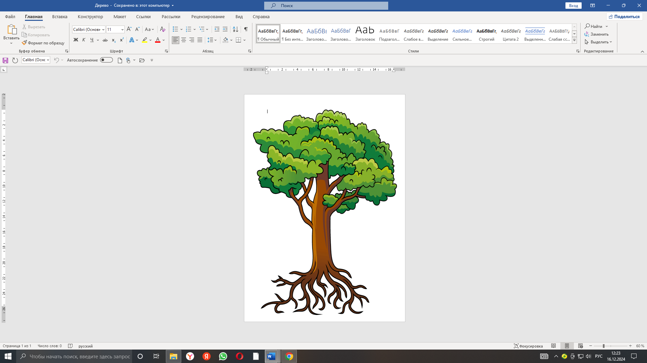 Рис.3. Дерево

Рис.4. Карточки ценностей

После совместной раскладки, переходим к обсуждению спорных выборов ценностей друг друга.

Следующий этап совместной работы - «Вопрос дня ребёнку» (использую вариант В. Дмитриевой), помогает выстраиванию доверия между взрослым и ребёнком.

Задание 3: по очереди вытягивать карточки с вопросами, сначала на вопрос отвечает, тот кто его вытянул, а потом и все остальные участники процесса (мама, папа, бабушка и т.д.). Пример вопросов: «За что можно наказывать детей? Чтобы ты хотел в себе изменить?». Работа с подобными наборами вопросов помогает выстраивать доверительные отношения. Обсуждать важные темы в лёгкой игровой форме.

Завершаю данный вид взаимодействия выбором мотивационных мини-открыток от родителей ребёнку «Для любимого ребёнка», они все разные, Задание 4: выбрать из предложенных вариантов, самый подходящий моему ребёнку «Я люблю тебя, несмотря ни на что! Успех — это результат маленьких усилий» (рис.5), если данные варианты не подходят, формулируется своё пожелание, делается выбор мотиватора, который родитель считает на сегодняшний день самым эффективным для своего ребёнка.

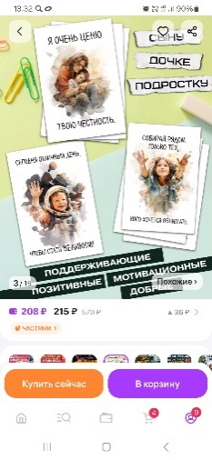 рис.5. Мотивационные открытки.

Такая позитивная неконфликтная атмосфера межличностных взаимоотношений является важным условием для благоприятного развития ребёнка, его самооценки, а также основой теплых, дружественных внутрисемейных отношений. Построение диалога в виде данного взаимодействия позволяет активизировать эмоции детей и родителей, посмотреть друг на друга в новом ключе, тем самым повышает уровень осознанного родительства.

**Литература:**

1. Андреева Т.В. Психология семьи. СПб: Речь, 2007.
2. Ю. Б. Гиппенрейтер «Общаться с ребенком. Как?» (Астрель, 2008)
3. Л. Петрановская «Тайная опора: привязанность в жизни ребенка» (АСТ, 2019)
4. <https://www.google.com/search>

**Тренинг уверенного поведения для учащихся**

**старшего подросткового возраста.**

Барина Алина Сергеевна, педагог-психолог

МБОУ СОШ №55, города Нижний Тагил

Развитие уверенности в себе начинается с   
устранения демона, который называется страх;   
этот демон сидит у человека на плече и   
нашёптывает ему: «Ты не сможешь это сделать…»   
 Н. Хилл. Закон успеха.

**Цель**: Создание условий для поиска своих сильных сторон, тренировка уверенного поведения.

**Оборудование:**   
1. Магнитофон.   
2. Записи спокойной музыки (звуки природы).   
3. Дощечки формат А 4.   
4. Цветные мелки, цветные карандаши.   
5. Листы бумаги А 4.   
6. Карточки с незаконченными фразами.   
Время проведения: 90 минут.   
Возраст: 13-15 лет.

**Ход тренинга:**

**I. Приветствие участникам тренинга.** Сообщение о целях планируемой работы. Выработка правил работы в группе.

**II. Мини – лекция.**   
**Уверенное поведение** – это собирательное понятие, включающее различные состояния.

Оно:   
• целенаправленное: уверенный человек достаточно точно представляет свои цели и выстраивает собственные действия таким образом, что они позволяют приблизиться к намеченным целям, при этом они должны быть: реалистичными, конкретными и позитивными;   
• ориентированное на преодоление возникающих препятствий, а не на переживание по их поводу: уверенный человек способен менять стиль своего общения в зависимости от того, с какими собеседниками он контактирует и в каких условиях это происходит;   
• гибкое, подразумевающее адекватную реакцию на быстро меняющую обстановку;   
• социально ориентированное – направленное на построение конструктивных отношений с окружающими: движение «к людям», такой человек стремиться к установлению гармоничных взаимоотношений с окружающими, основанных на доверии, взаимопонимании и сотрудничестве;   
• сочетающее спонтанность с возможностью произвольностью произвольной регуляции, т.е. такой человек не стремится к постоянному подавлению своих эмоций и чувств, позволяет себе открыто выражать их, но при необходимости готов взять их под контроль;   
• настойчивое, но не переходящее в агрессивное: человек прилагает усилия для достижения своих целей, но делает это по возможности не в ущерб интересам других людей, но готов отстаивать свои интересы весьма жёстко и идти на конфликт только по объективным причинам, для него предпочтительнее не идти на принцип, а разрешать конфликт гибко;   
• созидательное: человек, проявляющий уверенное поведение, не тратит силы на борьбу с кем или чем бы то ни было, а вместо этого создаёт то, что считает нужным.

Таким образом: «Под уверенностью в себе понимают способность человека выдвигать и претворять в жизнь собственные цели, потребности, желания, притязания, интересы, чувства в отношении своего окружения».

**Уверенные в себе люди характеризуются:**   
• независимостью;

• самодостаточностью.

**Внешние признаки уверенного человека:**   
• выглядит спокойным;   
• держится с достоинством;   
• открытый взгляд;   
• ровная осанка;   
• спокойный и уверенный голос.

**Уверенный в себе человек умеет:**   
• отстаивать свою позицию мирно;   
• откровенно высказываться без враждебности и самозащиты;   
• отстаивать свои права, не попирая при этом прав других, это прямое, открытое поведение, не преследующее цели причинить вред другим.

**III. Практическая часть.**

**Упражнение "Повтори за мной"**   
 Психологический смысл упражнения: знакомство, разминка. Упражнение позволяет запомнить имена участников.

**Инструкция:** Участник, начинающий упражнение, говорит группе своё имя и сопровождает его каким – либо несложным движением. Все участники повторяют его имя и движения.

**Упражнение «Рисунок по кругу».**

Психологический смысл упражнения: снятие психофизического напряжения, сплочение группы.

**Инструкция:** возьмите по листу белой бумаги и выберете самый приятный для себя цвет карандаша. Как только услышите сигнал (хлопок в ладоши), начинайте рисовать что хотите. По хлопку передадите свой лист вместе с карандашом соседу слева, тот дорисовывает. Затем дальше по кругу до тех пор, пока лист не вернется назад к хозяину.   
Может, кто-то из вас хочет дополнить свой рисунок, а может быть, изменить что-то в нем или нарисовать новый?

**Анализ:**   
1. Понравилось ли вам то, что получилось?   
2. Поделитесь своими чувствами, настроением.   
3. Трудно ли было поддержать тему рисунка другого человека?

**Упражнение «Откровенно говоря».**   
 Психологический смысл упражнения: укрепление группового доверия к окружающим, снятие внутреннего напряжения, страхов, создание ситуации откровенности.

**Материал**: карточки с незаконченными предложениями.

**Инструкция:** Перед вами лежит стопка карточек. Сейчас каждый из вас по очереди будет выходить, и брать по одной карточке, на которой написана незаконченная фраза. Вам нужно сразу же, не раздумывая, закончить фразу. Постарайтесь быть предельно откровенными и искренними. Если члены группы почувствуют неискренность кого-либо из участников, ему придется взять другую карточку с новым текстом и ответить ещё раз.

• Откровенно говоря, когда я думаю о предстоящем уроке...   
• Откровенно говоря, когда я готовлюсь к урокам   
• Откровенно говоря, когда я прихожу домой...   
• Откровенно говоря, когда я волнуюсь...   
• Откровенно говоря, когда я прихожу на урок...   
• Откровенно говоря, когда я разговариваю с родителями...   
• Откровенно говоря, когда родители собираются на собрание в школу…   
• Откровенно говоря, когда я готовлюсь к публичному выступлению…   
• Откровенно говоря, когда я смотрю в зал и вижу много людей…   
• Откровенно говоря, когда моё выступление закончилось…   
• Откровенно говоря, мне не хватает…

**Анализ**:   
1. Трудно ли было закончить предложенные фразы?   
2. Узнали ли вы что-нибудь новое о своих коллегах - участниках группы?   
3. Узнали ли вы что-то новое о себе?   
4. Каковы ваши жизненные важнейшие цели на настоящий момент?

**Упражнение "Разборка имени".**   
Психологический смысл упражнения: предоставление возможности для самопрезентации.   
Материал: листы бумаги А4, цветные карандаши.

**Инструкция:** Участникам предлагается записать по буквам своё имя и подобрать начинающиеся на каждую из этих букв слова, характеризующие их. На размышления даётся 4-5 минут. Потом каждый называет своё имя и те характеристики, которые ему удалось придумать.

Вот как, например, может выглядеть имя "Виктория":

В – вежливая;   
И – интересная;   
К – красивая;   
Т – таинственная;  
О – обаятельная;   
Р. – разная;   
И – изобретательная;  
Я – яркая.

**Анализ:**   
1. Трудно ли было искать характеристики?   
2. Кому хотелось бы добавить другие характеристики, которые вам очень подходят, но их названия не начинаются на буквы, входящие в имя?

**Упражнение «Молодец!»**.

Психологический смысл упражнения: формирование уверенного поведения в момент стресса.

**Инструкция:** Вам необходимо разделиться на две группы по принципу: внешний - внутренний. Образуйте внутренний и внешний круг. Участники внешнего круга должны найти себе партнера из внутреннего; встать друг напротив друга и по сигналу по очереди начать говорить о своих достижениях. Тот, кто слушает - загибает пальцы и произносит фразу на каждое сказанное достижение партнера: «А это ты молодец! Раз! А это ты молодец! Два!» И так далее. Если вы думаете, о себе только плохо, всё равно мужественно утверждайте о себе только хорошее.   
Если кто-нибудь из вас почувствует смущение или неуверенность при выполнении этого упражнения, скажите про себя: «Я люблю себя, я уникален и неповторим!»

Всякий раз, когда вам приходят в голову негативные оценки в свой адрес, вспомните о том, что вам ещё нужно развиваться и развиваться естественно, вы пока еще не можете быть совершенны.   
По сигналу внутренний круг остается на месте, а участники внешнего круга делают шаг и меняют партнеров. Игра продолжается.

**Анализ:**   
1. Много ли хорошего вы вспомнили о себе и про себя?   
2. Говорите ли вы иногда себе: «Это у меня хорошо получается?»   
3. Чему вы научились у своего партнера?

**Упражнение "Рекомендации"**.

Психологический смысл упражнения: создание условий для поиска своих сильных сторон, тренировка уверенного поведения.

**Материал:** листы бумаги А4, карандаши.

**Инструкция**: Участникам нужно подготовить и предоставить рекомендацию, чтобы быть принятым в закрытый элитарный клуб. Подготовить такую рекомендацию на самого себя. В ней нужно отразить свои главные достоинства, сильные стороны, представить себя как достойного оказаться в "элитарном клубе". На что именно обратить внимание, участники решают самостоятельно, но следует напомнить им, что речь должна идти о реальных, а не вымышленных фактах и достоинствах.

**Анализ:**1.Какие презентации лучше всего запомнились, чем именно?   
2. Если у кого-то возникли затруднения, то с чем они связаны, как их можно преодолеть?

**Упражнение "Абстрактная живопись"**.  
Психологический смысл упражнения: на этапе создания рисунков тренируется креативность участников, на этапе презентации – уверенное поведение в ситуации представления публике результатов своего труда.

**Материал**: листы бумаги А4, цветные карандаши.

**Инструкция:** Участники получают по листу бумаги формата А4. Их просят взять карандаш или фломастер, закрыть глаза и разрисовать это лист таким образом, чтобы на нём не осталось свободного пространства, карандаш побывал во всех углах(1-2 минуты). Потом участников просят открыть глаза, внимательно вглядеться в получившиеся каракули, придумать, на что они похожи, и дорисовать их таким образом, чтобы вышло осмысленное изображение (6-10 минут). Заключительный этап – презентация авторами своих работ перед группой (1 минута на каждого человека).

**Анализ:**   
1. Какие рисунки запомнились, показались наиболее интересными, чем именно?   
2. Какие психологические качества требуются, чтобы успешно справиться с таким заданием?   
3. Где в жизни пригодятся эти качества?

**Упражнение «на дорожку» - «Круг уверенности»**.

1. Представьте невидимый круг диаметром 60 сантиметров на полу примерно в полуметре от себя.
2. Зайдите в этот круг и вспомните прекрасное время, когда вы были на «волне успеха». В этой ситуации максимально проявились все ваши способности. Всё было хорошо, удача сопутствовала вам.   
   3. Развивайте полную визуальную, аудиальную и кинистическую картину этого состояния. Отметьте для себя и запомните то, как вы видите, слышите и чувствуете окружающий мир в ситуации успеха. Как обычно уверенно звучит ваш голос, как устойчива и горда осанка. Представьте себя в наилучшем состоянии.   
   4. Вернитесь из круга в нейтральное состояние. Запомните комплекс в «Круге уверенности». Этот комплекс станет ключом к уверенности и спокойствию, когда они вам будут необходимы   
   5. Когда возникнет особая ситуация, требующая уверенности, войдите в своих мыслях в этот круг. Как вступив в картинку самого себя.

**IY. Заключительное слово ведущего**. Подведение итогов. Пожелания всем присутствующим. Обсуждение. Выдача рекомендаций.

**Рекомендации:**

Посмотрите на свою аудиторию с другой точки зрения:   
• представьте, что это не требовательные слушатели, которые сейчас будут оценивать ваш доклад, а ваши одноклассники, которым тоже предстоит скоро выступить, что они нервничают не меньше вас и у вас нет повода бояться их.   
• представьте, что это ваши старые друзья, с которыми вы не виделись лет десять. При этом смотрите на слушателей с таким выражением лица, словно пытаетесь вспомнить, где вы могли их видеть раньше. Слушатели примут это как дружественное и немного личное выражение лица.   
• всё время обращайтесь к одному человеку.   
Выберете из всей аудитории одного человека и посвятите ему своё выступление.   
Когда кто-то другой задаёт вам вопрос, переключайтесь на него, но при этом представьте, что вы двое непринуждённо общаетесь на перемене.   
• и конечно очень важно быть подготовленным к выступлению (знать материал, использовать наглядность).

**Литература:**

1. Алиева М. А. и др. Я сам строю свою жизнь. СПб., 2000

2. Алберти Р., Эммонс М. Самоутверждающее поведение. СПб., 1998

3. Грецов А. Г. Тренинг общения для подростков. СПб., 2005

4. Грецов А. Г. Тренинг уверенного поведения. СПб., 2008

5. Смит М. Тренинг уверенности в себе. СПб., 1997

6. Фопель К. Как научить детей сотрудничать? Психологические игры и упражнения. М., 2000

**Развивающие уроки курса «Сказкотерапия»**

**как значимое условие деятельности педагога-психолога**

**для создания благоприятной атмосферы в школьных классах и сплочения классных коллективов**

Галкина Валерия Владимировна, педагог – психолог

МАОУ Гимназия № 86 города Нижний Тагил

В нашем далеком детстве мамы и бабушки рассказывали нам сказки, не подозревая, возможно, что тем самым использовали один из самых эффективных методов психологической коррекции – сказкотерапию. Сказка – средство приобщения ребенка к миру человеческих судеб, к истории; это «золотой ключик» к изменению окружающего, его творческому, созидательному преобразованию. Ребенок наполовину живет в воображаемом, нереальном мире, и не просто живет, а активно действует в нем, перестраивая его и себя. Именно из этой сокровищницы он черпает сведения о реальности, которой еще не знает, черты будущего, о котором еще не умеет задумываться. Процесс сказкотерапии позволяет ребенку актуализировать и осознать свои проблемы, а также увидеть различные пути их решения. Сказочная метафора в силу присущих ей особых свойств оказывается способом построения взаимопонимания между детьми, отношения к себе как к индивидуальности. В сказках можно найти полный перечень человеческих проблем и способов их разрешения. Сказочные истории содержат информацию о динамике жизненных процессов. Поэтому сказка может дать символическое предупреждение о том, как будет развиваться ситуация, что немаловажно в коррекционной работе.

К.И. Чуковский считал, что цель сказки «заключается в том, чтобы воспитать в ребенке человечность – эту дивную способность волноваться чужим несчастьям, радоваться радостям другого, переживать чужую судьбу, как свою. Ведь сказка совершенствует, обогащает и гуманизирует детскую психику, так как слушающий сказку ребенок чувствует себя ее активным участником и всегда отождествляет себя с теми из ее персонажей, кто борется за справедливость, добро, свободу».

В данной статье я хочу поделиться своим опытом использования метода «Сказкотерапия» в дополнительном и школьном образовании, а в частности – в работе с младшим школьным возрастом.

Первое образование у меня театральное и много лет я преподавала актерское мастерство и ставила спектакли в детском любительском театре. Психологический театр, как и психология (происходит от двух древнегреческих слов psycho и logos, «душа» и «учение»), находится под покровительством Психеи и занимается исследованием человеческой Души. Без понимания психологии невозможно заниматься театральным искусством. Прежде чем ставить спектакли, студенты обучаются мастерству через актерский тренинг, который включает в себя в том числе психологические практики, а именно – командообразование, тренинги на взаимодействие с партнёром, упражнения на развитие эмоционального интеллекта, телесные и энергетические практики, направленные на изучение и управление своим сценическим самочувствием. Чувствуя творческую необходимость и интерес к этой науке, позже я выучилась на педагога-психолога и сказкотерапевта. Но обо всем по порядку.

Сказкотерапия меня заинтересовала еще в 2011– м году. Закончив театральный институт, как многие молодые выпускники, сначала я подрабатывала ведущей детских праздников, где представала перед детьми в образах их любимых сказочных героев. Чуть позже я стала главным организатором детского клуба, совмещая это с преподаванием актерского мастерства в юношеском любительском театре. Я занималась с детьми младшего школьного и подросткового возраста. С подростками мы изучали книги К.С.Станиславского, ставили этюды, стихи, рассказы и пьесы. В институте я была научена работать со взрослыми. К малышам же требовался особый подход. Поначалу актерский тренинг в младшей группе напоминал праздничные программы, где дети следовали за мной, как за главным героем и повторяли предложенные мною действия и «превращения».

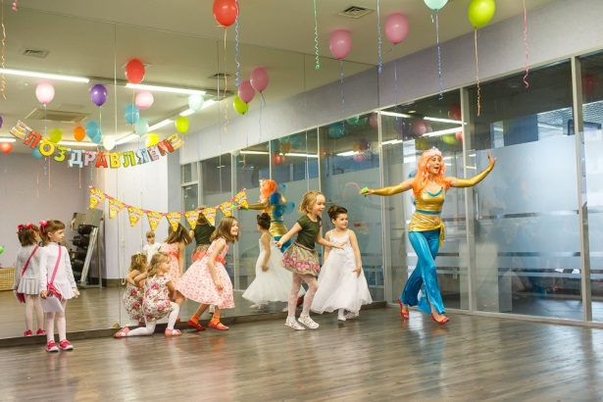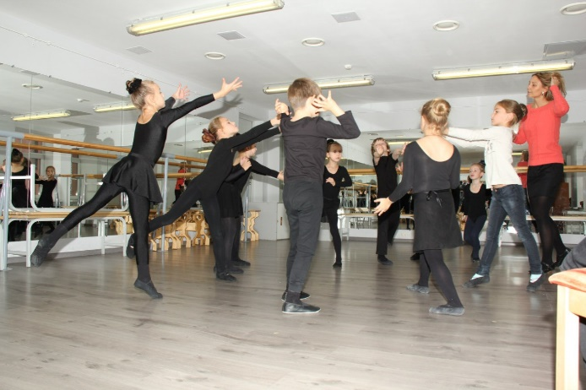

Рис.1 Праздник со сказкой Рис. 2 Тренинг – сказочное путешествие

Однако мне хотелось предложить детям быть самостоятельными творцами воображаемой ими реальности. Мне хотелось углубить свой подход, хотя специального педагогического образования у меня не было. В это самое время у меня в детском клубе появилась коллега – юнгианский аналитик. Особое значение юнгианский анализ уделяет символам и архетипам, изучению мифа и сказки, а также анализу сновидений.

Так моя коллега познакомила меня со сказкотерапией и отдала мне несколько книг с тренингом для детей в пользование. С тех пор педагогический процесс в работе с младшей группой приобрел другие черты. Ритуалом начала занятий я сделала прочтение небольшой сказки, а далее обсуждения «сказочных уроков» и отыгрывания сказки с помощью театральных и сказкотерапевтических техник. Часто мы сочиняли истории сами. Однажды мы сочинили историю про потерявшуюся игрушку. Девочка пришла на занятие расстроенная, а ушла с надеждой, что игрушка обязательно найдется. Каким же удивлением было то, что игрушка нашлась именно в ванной комнате, как сочинили мы в сказке. Некоторые сказки мы отыгрывали с помощью пластического тренинга под музыку, но такое возможно только в небольших группах при наличии просторного помещения. Позже я перенесла некоторые техники и занятия в подростковую группу и результат был положительным. Наши занятия во многом были ориентированы на процесс, на раскрытие индивидуальности каждого ребенка. Мне было важно воспитать в детях мировоззрение, способность к анализу и самоанализу, умению глубже взглянуть на любое явление, умение формулировать и не бояться делиться с одногруппниками своими мыслями, чувствами, идеями. Мы не гнались за результатом, при этом результат возникал как само собой разумеющееся, ведь дети сплочались в ходе «сказочных» занятий и понимали идею с полуслова, не боясь вносить свои предложения.

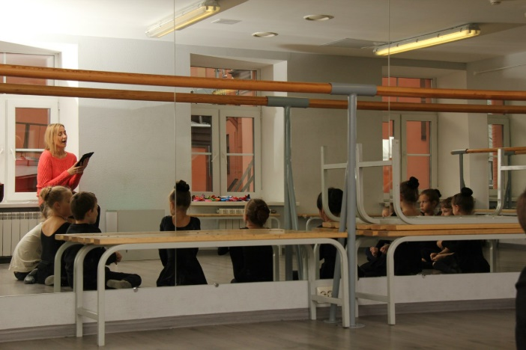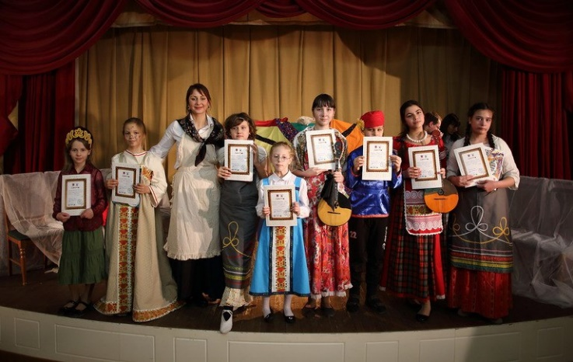

Рис.3 Сказкотерапия в театре-студии. Рис.4 Драматизация и спектакль.

Я поняла, что эти техники подходят для любого возраста. Моей мечтой с тех пор стало пройти курс сказкотерапии. В 2017 году та же коллега познакомила меня с директором театрального пространства для детей «Тарабум». Она находилась в поиске режиссера и к тому времени уже прошла курс сказкотерапии. Она мечтала интегрировать новый метод в свое театральное пространство. Наши мечты оказались схожими. Она подсказала мне, где на тот момент запускался курс по методике Т.Д. Зинкевич – Евстигнеевой. Параллельно в тот год мы сделали с ней несколько театральных проектов с использованием сказкотерапии.

В то же время в мою жизнь пришло сотрудничество с благотворительным фондом «Пеликан», где мы запустили курс «Сказкотерапия для детей с РАС», и музыкотерапия «Сказки со скрипкой для слабовидящих детей». В тот год по семейным обстоятельствам я покинула Санкт – Петербург, взяв с собой приобретенный опыт и знания. Проекты до сих пор «живут» в СПБ.

Вернувшись на Урал, я прошла переподготовку по специальности «педагог – психолог». И теперь, работая в МАОУ Гимназии 86, я веду программу «Сказкотерапия в начальной школе», а также на индивидуальных занятиях использую методики, приобретенные на курсе «Комплексная сказкотерапия по методике Т.Д. Зинкевич – Евстигнеевой». Это работа с рисунком, пластилином, песочницей и метафорическими картами «Мастер сказок».

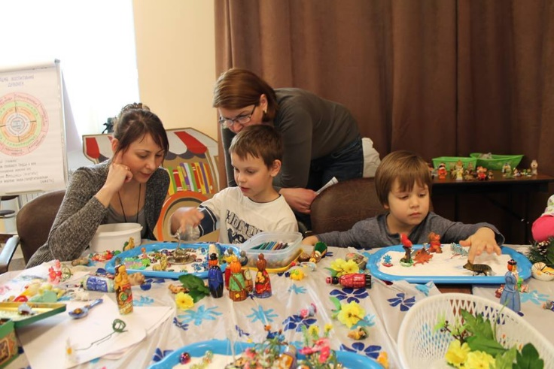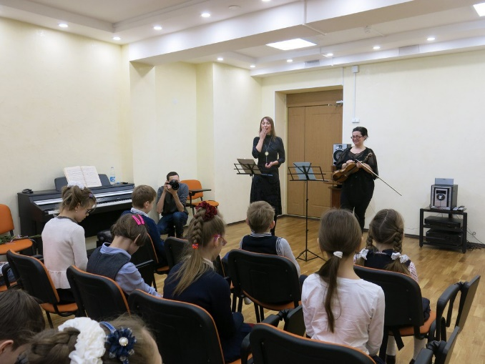

Рис.5 Песочница Рис.6 Сказки со скрипкой.

Сказкотерапия как метод работы в классах начальной школы, направленный на сплочение школьных коллективов.

Чем нам может помочь сказка в групповой работе:

Освоение морально-этических норм поведения. Благодаря сказке дети понимают, что есть добро и что есть зло.

Решение эмоционально-личностных проблем. Персонажи сказок подвергаются испытаниям, они не всегда успешны в своих действиях, что позволяет детям прожить эти ситуации вместе с героями.

Получение нового опыта. Сказка предлагает различные модели поведения. В результате прослушивания, прочтения или драматизации сказки дети строят внутренние модели внешнего мира. Через сказку они приобретает качества, необходимые для решения трудных ситуаций.

Катарсис и снятие психоэмоционального напряжения. Сказочные сюжеты представляют метафоры смутных чувств, живущих в душе человека, которые не поддаются эмоциональному выражению. С помощью сказки дети понимают, что с данными чувствами сталкиваются не только они. Он учатся «слышать и понимать» свои чувства, тренируют эмоциональный интеллект, находят экологичные способы выражения сложных эмоций.

Метод Комплексной Сказкотерапии, разработанный Т.Д.Зинкевич –Евстигнеевой, предусматривает комплексное использование различных психологических техник, в том числе, и в работе с детьми, имеющими ограниченные возможности здоровья.

Сквозь призму метафоры педагог воспитывает ребёнка, лечит его душу, даёт знания о законах жизни, способах проявления смекалки и силы. Через сказки дети учатся преодолевать преграды, находить выход из трудных ситуаций, верить в силу добра, любви и справедливости. Сказка развивает эмоциональный мир детей, готовит их ко взрослой жизни и возможным трудностям, учит быть добрыми, щедрыми и смелыми. Достоинство и привилегии данного метода заключаются еще и в том, что воздействие на детей облачено в сказочные одежды и у ребенка не возникает ощущения давления.

Вообще любое «сказочное» занятие имеет свою четкую структуру.

Работа с детьми начинается с эмоционального введения детей в мир сказки («ритуал входа в сказку»). Часто я использую куклу – помощника или «волшебный» предмет, а также картинки на проекторе.

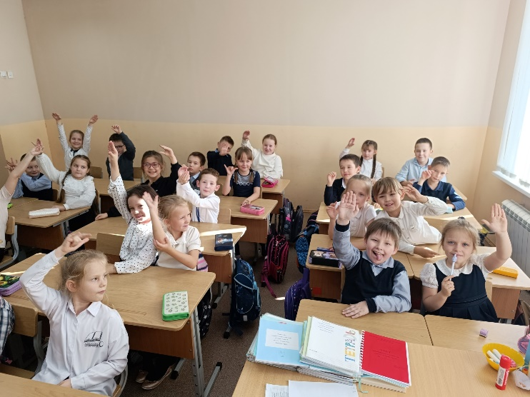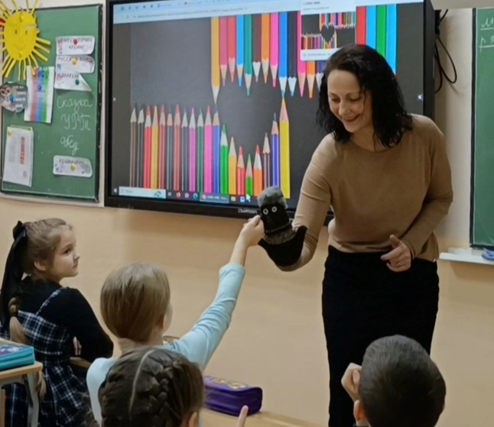

Рис.7 Ритуал входа в занятие. Рис.8 Знакомство с куклой-помощником

Попав в «сказочную страну», детям нравится выполнять все задания в сказочной атмосфере. Им всегда хочется помочь героям сказки, если те чего-то не знают или не умеют. Дети с большим удовольствием изображают этих героев, используя мимику, жесты, интонацию.

Игры и упражнения «сказочных» занятий направлены на чередование состояний активности и пассивности повышают гибкость и подвижность нервных процессов, развивают моторику и координацию движений, снимают физическое и психическое напряжение, увеличивают работоспособность детей.

“Проживая сказку”, дети учатся преодолевать барьеры в общении, тонко чувствовать друг друга, находить адекватное телесное выражение различным эмоциям, чувствам, состояниям. Используемые в сказках этюды на выражение и проявление различных эмоций дают детям возможность улучшить и активизировать выразительные средства общения: пластику, мимику, речь. Проведение терапевтической работы в формате игры - путешествия, позволяет детям, ограниченным в возможности свободного передвижения, получить эту возможность в сказочной стране. Путешествия по сказкам пробуждают фантазию и образное мышление, освобождают от стереотипов и шаблонов, дают простор творчеству.

В школьных классах пространство ребят ограничено наличием парт. С одной стороны, даже в незнакомом классе, где зачастую находятся по 25 – 30 человек, такое устройство пространства помогает выстроить дисциплину. С другой стороны, дети ограничены в движениях и все предлагаемые упражнения статичны.

Я использую в работе элементы интерактива, опросник – рассуждение на тему сказок, творческие задания с обсуждением в мини-группах – пример -общий рисунок на 3-4 человека. Этюдные упражнения в парах (по рассадке), домашние задания на тему сказок (рисунок или устный рассказ).

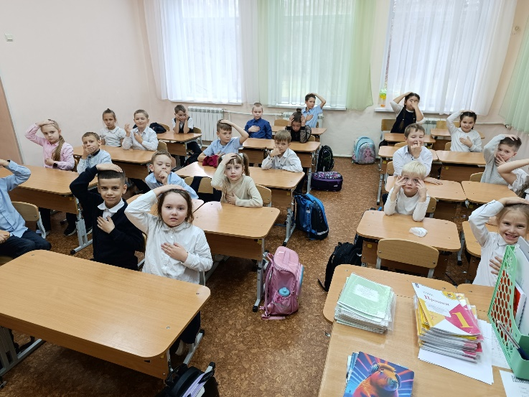 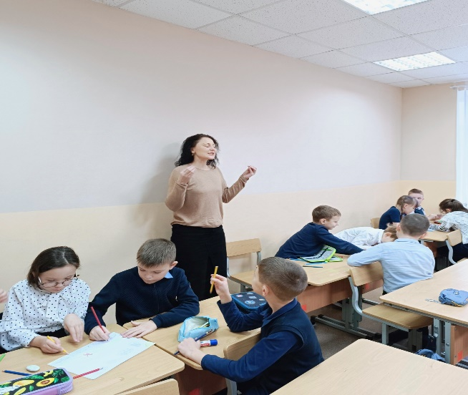

Рис.9 Интерактив – опросник Рис.10 Задания в мини-группах

В конце занятия обязательны - интеграция опыта, рефлексия, ритуал прощания с куклой – помощником или выхода из сказочной страны (иногда я использую элементы медитации).

**Далее я опишу занятия, проведенные в группах детей с ОВЗ в рамках благотворительного проекта.**

1.Авторское занятие «Страна Счастья». (Проводилось с детьми с РАС). Рис 5

Важно отметить, что на занятиях присутствовал социальный педагог, а также несколько братьев и сестер «особых» ребят. Конечно это облегчило мне работу и позволило быстро наладить контакт с участниками. Я знакомила детей с куклой-сказочницей, говоря от ее лица. Я предложила детям назвать сначала свое имя, а потом имя своего любимого сказочного героя, от лица которого можно было попробовать существовать. Не все ребята поняли это задание до конца, но героев назвали все. Далее мы говорили на тему «Счастье» и я предложила каждому участнику выбрать из большого количества предметов и игрушек свой символ счастья. После общего обсуждения с помощью игры - считалки мы выбрали символ-предмет одного из мальчиков (у него была игра «Головоломка»), чтобы сочинить сказку про Счастье. Мальчик (владелец предмета) быстрее всех включился и стал на ходу сочинять историю. Дети постепенно (кто-то сразу, кто-то чуть позже) включились в сказкотворчество. Было заметно, что детям намного проще включиться в игру не напрямую, а через предмет или персонажа. Получилась довольно интересная история про закрытый город слишком умных людей, выходом из которого явился ключ от сердца. Интересно, что в группе не возникло споров в ходе сочинения сюжета. Затем каждый ребенок построил свою «Страну Счастья» на подносах с песком, делился рассказом о ней со мной и другими детьми.

2. Авторское занятие «Страна Ярких Красок и ее жители». (Дети с РАС)

Знакомство детей с игрушкой бабушкой – правительницей Королевства Ярких Красок. В этой стране живут Каляки - Маляки - творящие существа. Здесь живут Цветные Карандаши, Госпожа Резинка, Семейка Мелков и множество других героев-помощников для творческих жителей страны. Бабушка предлагает детям «завести», т.е. нарисовать себе Каляк-Маляк, немного рассказать о них, и поселить в королевстве. Во время занятия существа познакомились и подружились, продолжили сочинять сказку про Страну ярких красок и ее жителей, а самое главное узнали друг о друге намного больше. Это прекрасная техника для освобождения внутреннего ребенка, знакомства со своим внутренним творцом.

3. Авторское занятие «Ежикина скрипка» для слабовидящих детей. ( Рис.6)

В школе для слабовидящих детей я и педагог по скрипке Ксения Геравкер проводили музыкотерапию. Дети очень внимательно и с интересом слушали сказку и образный рассказ об устройстве скрипки, живо реагировали, после обсуждали «сказочные уроки». В финале мы предложили ребятам изучить скрипку с помощью прикосновений. Многие слабовидящие дети музыкально одарены и музыкальные сказки для них - прекрасный вид терапии.

[1]Важным условием для использования сказкотерапии является внутреннее желание человека погрузиться в мир детства, фантазии и творчества, где все возможно. Мудрецы говорят, что самое главное – напитать душу ребенка добром. Наверное, это и есть главная задача сказок. Пять видов сказок: художественные, дидактические, коррекционные, психотерапевтические и медитативные могу быть поданы под разными «соусами». Это анализ, рассказывание, сочинение, изготовление кукол, постановка, рисование и пр. Однако нужно помнить о том, что разнообразные формы «обыгрывания» сказок необходимы для создания положительной мотивации и интереса. Глубинное зерно сказкотерапии – в жизненных ценностях, которые несут сказки. Последнее время к сказкотерапии тяготеет все больше и больше специалистов, от психологов до дефектологов. Применяют этот метод не только детские дошкольные учреждения, но и различные центры реабилитации инвалидов, детей с проблемами в развитии, исправительные учреждения и высшие учебные заведения. Может быть, действительно, в наше трудное время, когда у многих из нас теряется смысл жизни, вера и надежда в сказках с хорошим концом могут помочь найти свой Путь…

«История развития и значение сказкотерапии как направления практической психологии» / К. А. Михальченко.

Материалы, использованные в статье:

1. Владимир Свободин. Инклюзивное образование – актуальнейшая тема для страны http://www.dislife.ru/flow/theme/9364/ (25.04.2013)

2. Дорохова, Е.С. Организация инклюзивного образования в системе ДОД / Е.С. Дорохова // Дополнительное образование. 2010. - №1 – С. 27 – 33.

3. Егоров П.Р. Теоретические подходы к инклюзивному образованию людей с особыми образовательными потребностями

4. Инклюзивное образование http://www.deti.rian.ru/grani/20090928/55304176.html (23.04.2013)

5. Л.В.Тур. Использование метода сказкотерапии в работе с детьми, имеющими ограниченные возможности здоровья.

<https://nsportal.ru/detskiy-sad/raznoe/2016/03/02/ispolzovanie-metoda-skazkoterapii-v-rabote-s-detmi-imeyushchimi>

6. Т.Д. Зинкевич-Евстигнеева Путь к волшебству

**Современный педагог: социально-психологические аспекты психологического сопровождения педагогов и создания доверительных отношений с обучающимися в рамках работы**

**Школьной службы примирения**

Домчук В.М., педагог-психолог высшей категории,

Черноусова С.Е., социальный педагог, учитель высшей категории

МАОУ СОШ № 85 г. Нижний Тагил.

**КЛЮЧЕВЫЕ СЛОВА**: социально-психологическая служба, служба примирения, профессиональное выгорание, агрессия педагога, эмоциональное благополучие, психологическое просвещение, психологическая профилактика.

**АННОТАЦИЯ.** Сегодня школа предъявляет к современному педагогу достаточно высокий уровень требований для успешной реализации себя в профессии. Проблема раннего профессионального выгорания педагогов связана с большими рисками проявления общего эмоционального неблагополучия, агрессии и аутоагрессивных реакций. Именно социально-психологическая поддержка для педагога на рабочем месте создает возможность ему расти и развиваться в педагогической профессии. Служба примирения является источником поддержки при «выгорании» педагогов в современных условиях образовательной среды.

Современный педагог сталкивается сегодня с достаточно высокими требованиями к успешному выполнению профессиональных задач. Однако, он не всегда, выполняя свой функционал в профессии реализует себя без эмоциональных потерь и затрат.

Еще представители гуманистического направления психологии (К. Роджерс, А. Маслоу, Э. Фром и др.) рассматривали человека как уникальную целостную систему, способную к самореализации. Однако, по данным ученых (Э.Ф. Зеер, В.В. Дикова, Н.Е. Водопьянова и др.) профессиональные кризисы педагога пересекаются с жизненными. Жизненные (экзистенциальные) кризисы рассматриваются учеными в виде определенного круга эмоциональных переживаний и реакций человека в обществе и самого себя как важнейшей психической реальности. Данный подход можно рассмотреть не только с позиции эмоционального истощения, но и определенного толчка и возможности для развития самосознания педагога в современных условиях образовательной среды. [10, с.30].

В данном контексте уровень симптомов эмоционального выгорания рассматривается как некий «сформировано – не сформировано» (по В.В. Бойко [5] или «низкий-высокий» (по А.А. Рукавишникову, Н.Е. Водопьяновой и др.) [7],[9],[13], [14].

В своих работах Т.В. Форманюк подчеркивает, что «после обобщения большого количества определений термина «выгорание» Б. Пельман и Э. Хартман выделил три основных компонент эмоционального выгорания: эмоциональное или физическое истощение, деперсонализация и снижение производственности труда»[15, с.30].

В некоторых научных источниках (модель М. Буриша) отмечается, что развитие синдрома эмоционального истощения проходит несколько этапов: значительные эмоциональные затратыс постепенным прогрессированием синдрома появляется чувство усталости, которое сменяется фрустрацией, снижением интереса к своей работе. Однако следует отметить, что развитие эмоционального выгорания педагога (собственно, как и другого специалиста) является индивидуальным и определяется различиями в эмоционально-мотивационной сфере, а также условиями, в которых происходит профессиональная деятельность человека[7].

Так, на современном этапе развития феномен выгорания изучается в психологии стрессовых состояний - выгорание в результате стресса, в психологии профессиональной деятельности - выгорание как форма профессиональной деформации и экзистенциальной психологии - выгорание как состояние физического и психического истощения, возникающее после длительного пребывания в ситуациях эмоционального стресса. В.В. Бойко определяет эмоциональное выгорание как психогенное расстройство, связанное с плохой профессиональной адаптацией, в частности, с поведением учителей в учебной среде [6, с.55].

Задача социально-психологической службы образовательной организации грамотно выстроить работу с коллегами так, чтобы оказывать им своевременную психологическую помощь и поддержку. В МАОУ СОШ №85 такая деятельность представлена отдельным звеном функционала службы примирения. Работа по улучшению психологического климата образовательной среды ведется по четырем основным направлениям: профилактика педагогической агрессии, формирование фрустрационной толерантности педагогов, развитие коммуникативных компетенций педагогов, оптимизация эмоционального самочувствия педагогов. Помимо практико-ориентированных семинаров для педагогов в течение всего учебного года организованы индивидуальные консультации, консультации на школьных методических объединениях (рис. 1).

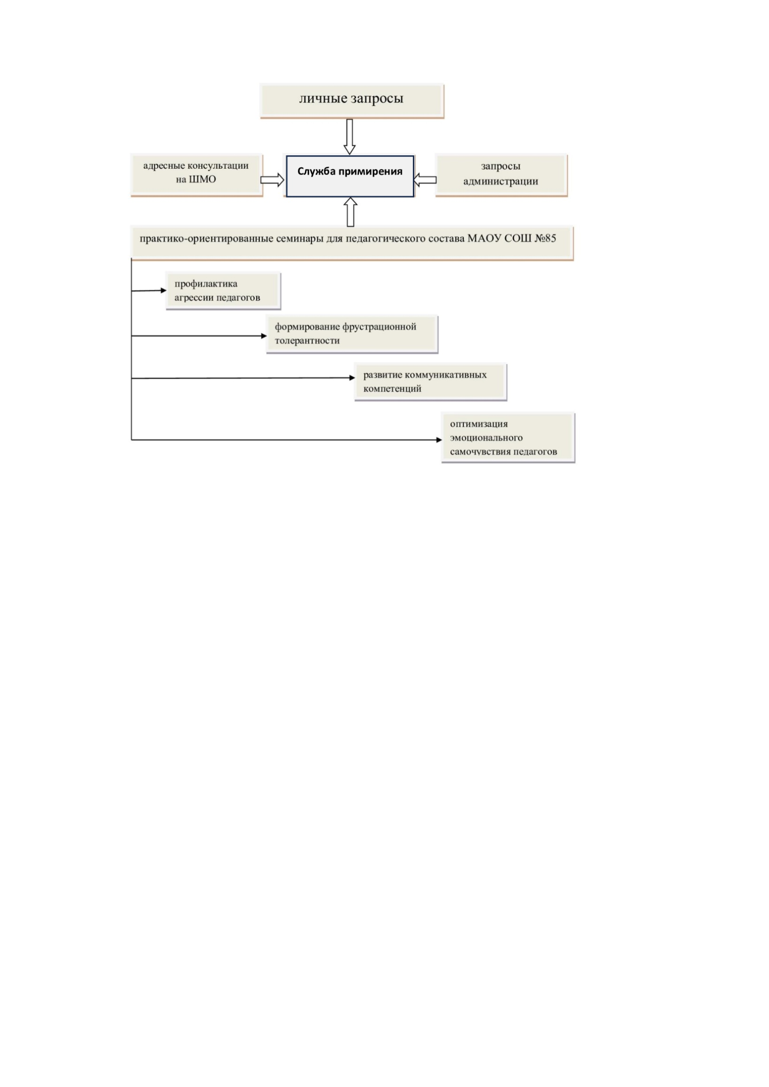

Рис. 1. Модель практико-ориентированных семинаров по профессиональному выгоранию для педагогов в МАОУ СОШ №85

Содержание семинаров обычно планируется на каждый учебный год с периодичностью 1 раз в четверть (как правило, в каникулярное время). Регламент работы на семинаре – до 60 минут. Формы работы - интерактивные. Обязательным содержанием семинара является – включение техник гуманистического направления психотерапии, анализа видеофрагментов, техник активного слушания и диалога педагогов.

Данная работа с педагогическим коллективом позволяет проработать эмоционально-личностные проблемы как в группе «здесь и сейчас», так и проработать негативные эмоциональные реакции и личностные переживания педагогов «после». Такая работа в тренинговых упражнениях позволяет закрепить положительные «коммуникативные клеше», которые педагоги в дальнейшем используют в общении с обучающимися, что значительно снижает конфликтогенность в диаде «учитель-ученик».

Каждый семинар по своей структуре содержит в себе основные практические блоки:

1. диагностика отдельных социально-психологических параметров педагога;
2. психологическое просвещение педагогов;
3. работа с эмоциональными состояниями педагогов;
4. оценка и рефлексия актуального состояния педагогов (рис.2).

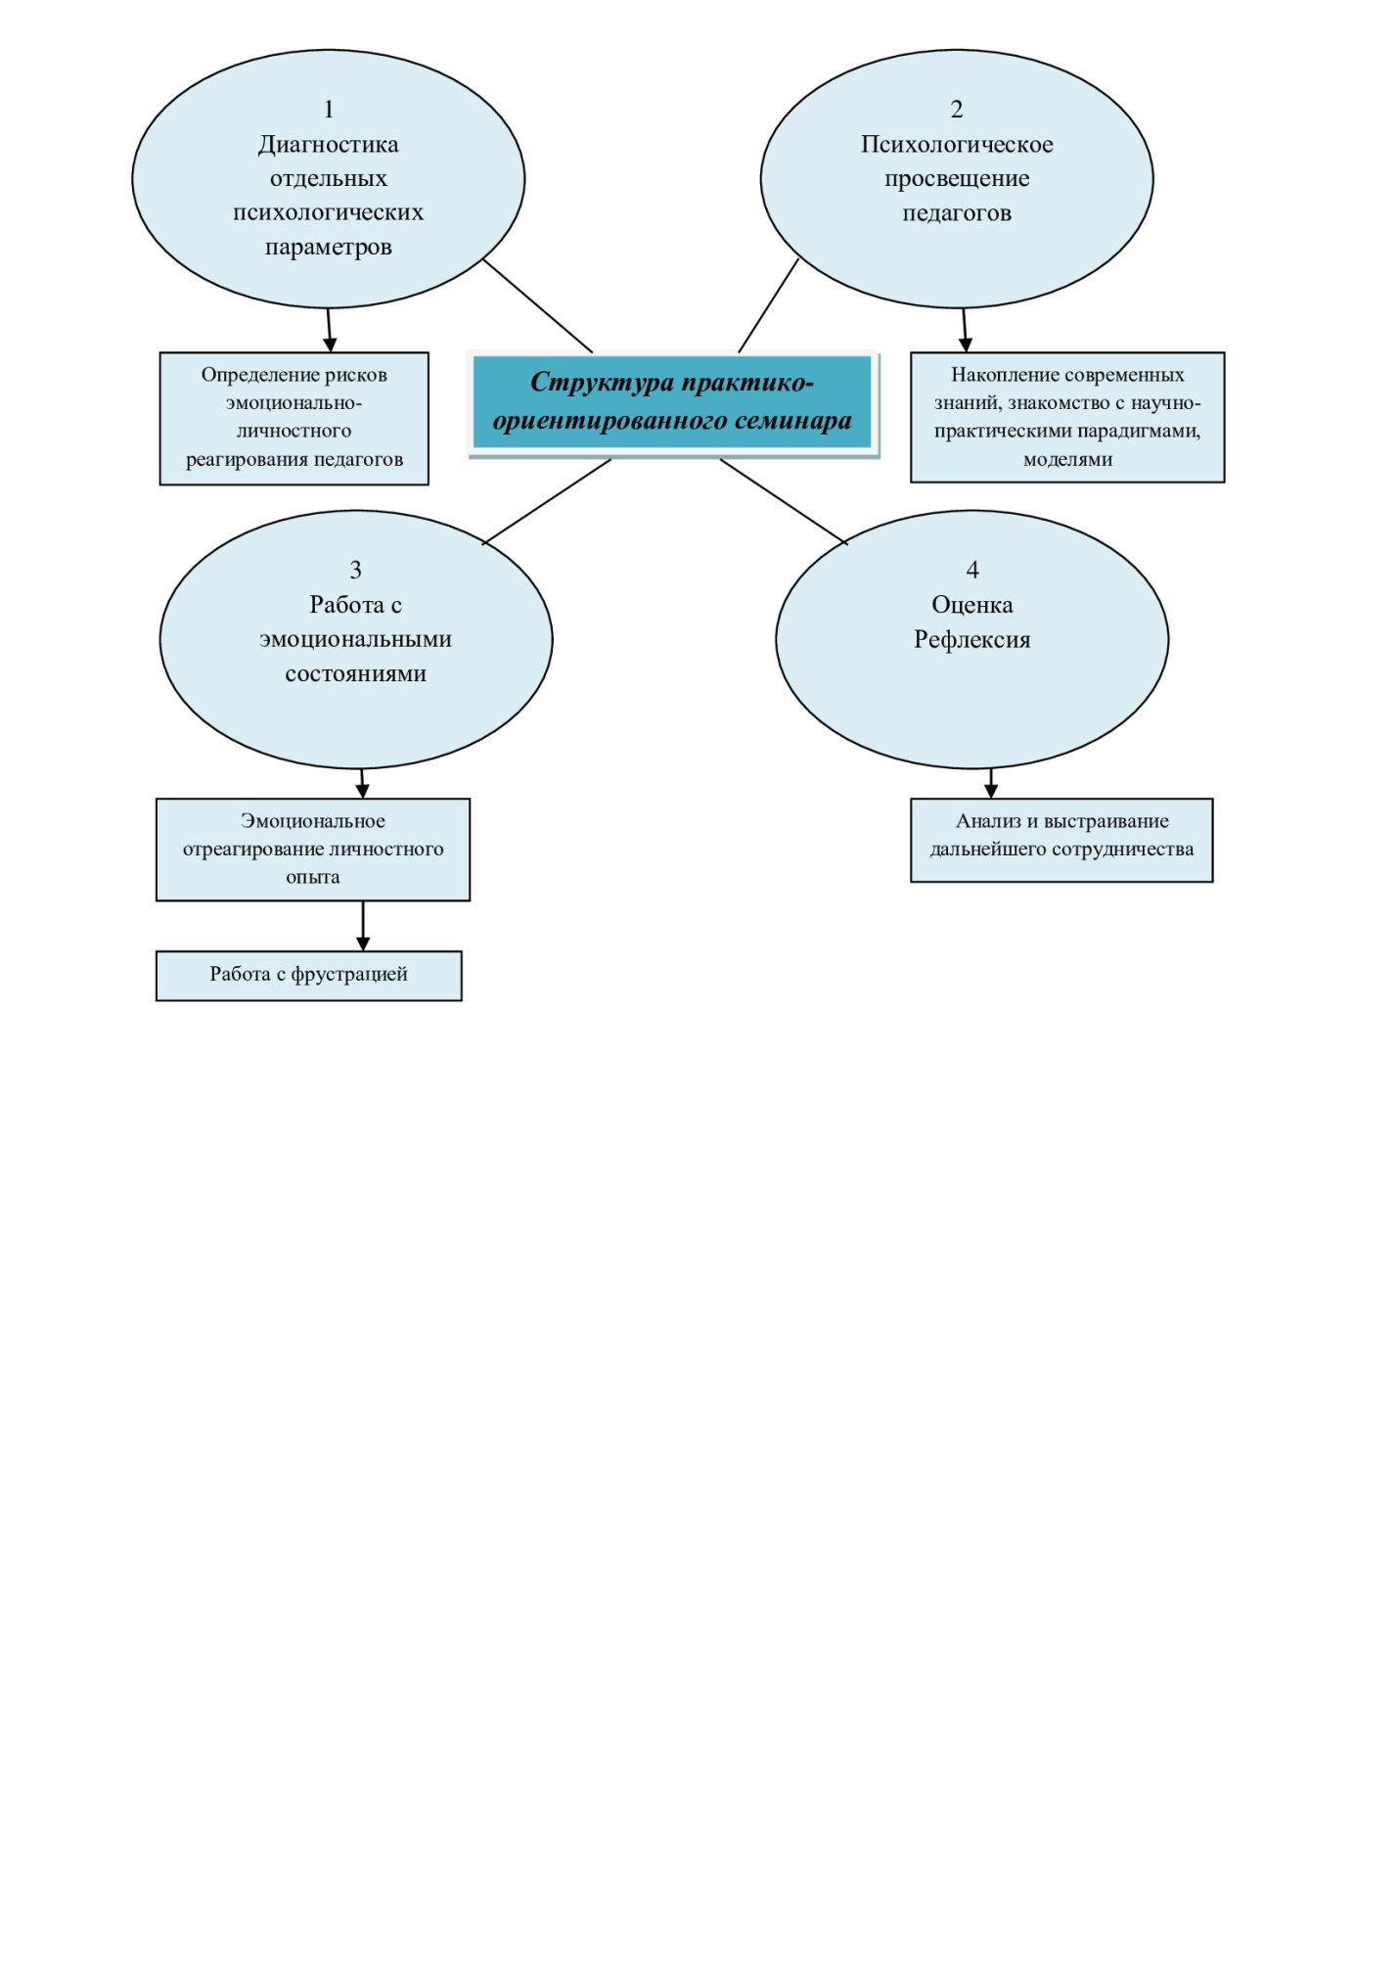

Рис. 2 Структура и содержание практико-ориентированных семинаров для педагогов

Эффективность данного направления деятельности в условиях сопровождения педагогов образовательной организации службой примирения и отдельными специалистами социально-психологического профиля подтверждена положительной динамикой снижения тревожных и агрессивных реакций педагогов, улучшением показателей их общего эмоционального реагирования в условиях стресса и повседневной работы, а также снижением конфликтогенности самой образовательной среды.

Литература:

1. Абрамов В. А. Исследование синдрома эмоционального выгорания на этапе мета обзоров. Ч. 1 / В. А. Абрамов, И. С. Алексейчук, А. И. Алексейчук // Журнал психиатрии и медицинской психологи. – 2008. – № 1 (18). – С. 117-123.
2. Безносов С. П. Профессиональная деформация личности / С. П. Безносов. – СПб.: Речь, 2012. – 272 с.
3. Безносов С. П. Профессиональная подготовка и ее влияние на личность (проблемы профдеформации): учеб. пос. / С. П. Безносов, А. Т. Иваницкий, В. Я. Кикоть. – (2изд.) - СПб. : ВВКУ ВВ МВД РФ, 2013. – 230 с.
4. Бессонова Ю.В. Ценностные детерминанты синдрома выгорания // Актуальные проблемы психологии труда, инженерной психологии и эргономики. Вып. 1 / под ред. В.А. Бодрова, А.Л. Журавлева. – М.: ИП РАН, 2009. – С. 365–384.
5. Бойко В.В. Правила эмоционального поведения. СПб.: Речь, 1997. - С 286.
6. Бойко В. В. Синдром эмоционального выгорания в профессиональном общении / В. В. Бойко. – СПб.: Сударыня, 2012. – 122 с.
7. Водопьянова Н. Е. Синдром «выгорания» в профессиях системы «человек-человек» / под ред. Г. С. Никифорова и др. – СПб., 2011. – С. 276282.
8. Водопьянова Н. Е. Синдром выгорания: диагностика и профилактика / Н. Е. Водопьянова, Е. С. Старченкова. – 2-е изд. – СПб. : Питер, 2014. – 336 с.
9. Гринберг Дж. Управление стрессом / Дж. Гринберг. – 7-е изд. – СПб.: Питер, 2002. – 352 с.
10. ДиковаВ.В.Феномен педагогической агрессии: теория и практика [Текст] : монография / Дикова В. В. ; М-во образования и науки Российской Федерации, Нижнетагильская гос. социально-пед. акад. - Нижний Тагил : Нижнетагильская гос. социально-пед. акад., 2011. - 166 с. : ил., табл.; 21 см.; ISBN 978-5-8299-0185-1 (в пер.)
11. Доценко О. Н. Эмоциональная направленность как фактор«выгорания» у представителей социономических профессий / О. Н.Доценко // Психологический журнал. – 2008. – Т. 29, № 5. – С. 91-100.
12. Зеер Э. Ф. Психология профессиональных деструкций: учеб.пос. / Э. Ф. Зеер, Э. Э. Сыманюк. – М.: Академический проект; Екатеринбург: Деловая книга, 2012. – 240 с.
13. Караковский В.А. Учитель в контексте нового времени/ В.А.Караковский //Открытая школа. -2014.-№1.-С.35-38.
14. Овчарова Р.В. Технологии работы школьного психолога с педагогическим коллективом/Р.В.Овчарова. - Курган: изд-во Курганского гос. ун-та, 2014. – 187 с.Сыманюк Э. Э.     Деструктивные изменения компонентов педагогической деятельности в процессе становления профессионального опыта [Текст] / Э.Э. Сыманюк, Ю.А. Тукачев // Образование и наука :изв. Урал. отд-ния Рос. акад. образования : журн. теорет. и прикладных исслед. 2015. - № 4(34). - C. 96-105.
15. Форманюк Т. В. Синдром «эмоционального сгорания» как показатель профессиональной дезадаптации / Т. В. Форманюк // Вопросы психологии, №6, 2011. – С.28-46.

**Современные технологии формирования психологически благоприятного пространства в работе педагога-психолога.**

Косарева Ирина Вадимовна, педагог-психолог

Шефер Ольга Владимировна, педагог-психолог

МБОУ НШДС №105 города Нижний Тагил

Каждая образовательная организация работает над формированием психологически благоприятного пространства, для нашего учреждения удобной формой работы в данном направлении выступает неделя психологии, проведение которой уже является традицией и позволяет нам реализовать нестандартные методы во взаимодействии с участниками образовательных отношений.

Наше учреждение имеет свою специфику: это и неоднородность коллектива (воспитатели, учителя, специалисты, младший персонал), и особые дети, а также высокочувствительная родительская аудитория. Таким образом, продумывая характер мероприятий для недели психологии, мы всегда учитываем всю выше перечисленную специфику.

Так в прошлом году нами были организованы мероприятия, связанные единой тематикой «Эмоциональные качели». Для педагогов неделя началась с позитивной рефлексии, целью которой было научить коллег осознанно понимать и принимать свои собственные эмоциональные состояния. Вторая форма, выбранная нами – это митап (Meetup). Данная форма заимствована в IT-индустрии и подразумевает под собой встречу специалистов для обмена опытом и обсуждения тех или иных проблем в неформальной обстановке. В нашем случае коллеги поделились собственными способами восстановления внутренних ресурсов, так как большинство коллектива испытывает эмоциональное истощение и порой не в состоянии найти способ для восполнения сил. В завершение недели педагоги приняли участие в квесте «Зона турбулентности». Квест - это интерактивная игра с сюжетной линией, которая заключается в решении различных головоломок и логических заданий. Данная форма педагогами воспринимается положительно, так как дает возможность проявить себя как человека эрудированного, интеллектуального, находчивого, а также установить доверительные отношения с коллегами в процессе решения поставленных задач. В этом году была выбрана форма работы с педагогами с учетом актуального состояния коллег. Нами была организована релакс-сессия «Учимся бороться со стрессом», в ходе которой педагоги узнали об эффективных способах борьбы с эмоциональным напряжением, а также погрузились в нервно-мышечную медитацию и дыхательные упражнения.

С целью обучения конструктивной коммуникации и предупреждению конфликтов для детей нашего учреждения мы организуем психологические акции добра, где ученики коррекционных классов выступают в роли наставников для воспитанников групп компенсирующей направленности. Под руководством ребят младшего школьного возраста дошкольники выполняли коллажи и делали открытки с добрыми пожеланиями, которыми позже обменялись со сверстниками. Учитывая, что дети с ограниченными возможностями здоровья часто сталкиваются с трудностями в выражении эмоций, в этом году было принято решение попробовать метод кинотерапии. Данный метод учит распознавать и понимать свои чувства, обсуждение увиденного после просмотра может быть полезным инструментом для работы с эмоциями.

Ежегодным у нас теперь является выставка рисунков на заданную тематику, так как данная форма взаимодействия позволяет включить во взаимодействие членов семьи при подготовке творческих работ. Дополнительным бонусом является возможность использовать данные рисунки в качестве диагностических материалов (диагностика личности, анализ семьи).

А также мы стараемся организовать детско-родительские мастер-классы творческой направленности, так как в процессе создания продукта (открытки, игрушки и др.) ребенок чувствует поддержку со стороны родителя, а у родителя появляется возможность продемонстрировать готовность быть поддержкой и опорой в любом деле. В ходе такого мероприятия участники не только осваивают новые навыки, но и взаимодействуют друг с другом, что может выявить разнообразные аспекты их отношений. Наблюдая со стороны за взаимодействием детей с родителями, нам, психологам удается заметить нюансы внутрисемейных отношений, как участники общаются друг с другом, высказывают ли они свои мысли и идеи. Открытость в общении может указывать на уровень доверия. Совместное творчество формирует хорошие доверительные отношения между родителями и детьми, оказывает положительное влияние на развитие ребенка и приучает его сотрудничать.

Таким образом, неделя психологии в учреждении для детей с ограниченными возможностями здоровья позволяет создать условия не только для самопознания и развития эмоциональных и социальных навыков, но и для создания более поддерживающей среды, а также обеспечивает понимание родительской аудиторией их роли в поддержке эмоционального и психологического здоровья детей.

**Социально-педагогический проект «Перемены с пользой».**

Пиценко Наталья Валерьевна, педагог-психолог

МАОУ Гимназии №86 города Нижний Тагил

Одна из ведущих ролей в воспитании и развитии детей младшего школьного возраста принадлежит игре – основному и естественному виду детской деятельности. Именно это любимое каждым ребенком занятие считается эффективнейшим средством становления личности, характера, формирования морально-волевых качеств, выработки хороших привычек и манер.

Йохан Хейзинга писал о том, Детские игры окупаются золотом самой высокой пробы, ибо воспитывают, развивают в ребенке целостно милосердие и память, честность и внимание, трудолюбие и воображение, интеллект и фантазию, справедливость и наблюдательность, язык и реактивность – словом, все, что составляет богатство человеческой личности.

Василий Александрович. Сухомлинский считал, что игра— это большое окно, через которое духовный мир малыша обогащается живительным потоком понятий и представлений об окружающем мире во всех его проявлениях. Игра — это искра, которая зажигает в детях огонек любознательности и пытливости.

Именно поэтому обучение и воспитание школьников младшего возраста посредством игры очень важно и значимо, однако в образовательной деятельности на уроке это не всегда осуществимо.

И тут на помощь приходит досуговая деятельность на переменах: деятельность игровая, полезная, развивающая. И верные помощники педагогов - вожатые - учащиеся психолого-педагогического класса или волонтёры- старшеклассники. Волонтёр-вожатый в школе является организатором общественно-полезной, социально-значимой, творческой деятельности в детском коллективе, способствует развитию самоуправления, поддержке детских инициатив.

Педагогическая позиция вожатого по отношению к детям начальной школы – старший товарищ, друг, лидер детского объединения. Он изучает интересы детей, их способности, выявляет лидерские качества, развивает активность, самодеятельность, инициативу, создает дружный сплоченный коллектив.

На вожатский отряд возлагается основная миссия – вовлечение учащихся начальной школы в игровой процесс: игры на свежем воздухе, настольные игры, интеллектуальные игры и конкурсы, сюжетно – ролевые и деловые игры, коллективные творческие дела, утренняя гимнастика, веселые старты, оформительская работа, организация и проведение праздничных линеек.

**Приведём примеры нескольких игр.**

**Этико-психологическое упражнение-игра «Мой тайный друг»** очень нравится детям. Цель данной игры: содействие переносу в жизнь способов коммуникаций и проявления дружеского отношения.

1. Для организации игры необходимо заранее написать имена и фамилии каждого учащегося класса, включая учителя и вожатого, на отдельном листке. Свернуть листки так, чтобы их нельзя было прочитать. Сложить записки с именами в ларец (открытую коробку).
2. В начале урока можно провести небольшую беседу «Что значит дружить?»
3. Пройти по классу, чтобы каждый учащийся (и учитель) вытянул записку. Увидев на ней имя, ребёнок не должен никому его говорить. Если кто-то вытянул своё имя, он должен снова свернуть листок, положить на место и тянуть ещё раз. Объяснить ребятам, что тот человек, чьё имя они вытянули, становится на неделю их “тайным другом”. Вожатый тянет из коробки последнюю записку.
4. Объяснить ребятам, что в течение следующей недели все должны, не выдавая себя, проявлять как можно больше внимания к “тайным друзьям”, чтобы они почувствовали себя самыми нужными людьми на свете. Можно писать для тайных друзей стихи, дарить небольшие подарки, угощать, делать все, чтобы друг почувствовал себя нужным и любимым.
5. Каждый день нужно делать хотя бы один приятный сюрприз своему другу. Необходимо Объяснить ребятам, что чем больше они вложат себя, своей души в заботу о тайном друге, тем больше будет их радость, когда они увидят, как их внимание и забота приносят счастье другим. **Важный момент:** чтобы никто не догадался, кто является твоим тайным другом, необходимо оказывать знаки внимания и другим одноклассникам.
6. Игра длится неделю. После чего необходимо Провести рефлексию для участников в последний день упражнения-игры.

**Дидактическая игра «Закончи предложение»**

Цель игры . Воспитывать уверенность в себе, в своих силах.

Ход игры. Ребёнок должен закончить каждую из предложенных вами фраз: «Я умею…», «Я хочу…», «Я смогу…», «Я добьюсь…». Для неговорящих детей показать.

**Дидактическая игра «Вежливые слова»**

Цель. Развитие уважения в общении, привычка пользоваться вежливыми словами.

Игра проводится с мячом в кругу. Дети бросают друг другу мяч, называя вежливые слова. Можно называть только слова приветствия (здравствуйте, добрый день, мы рады вас видеть, рады встрече с вами); слова благодарности (спасибо, благодарю, пожалуйста, будьте любезны); слова извинения (извините, простите, жаль, сожалею); слова прощания (до свидания, до встречи, спокойной ночи).

**Творческая игра «Рукавички»**

Цель. Воспитывать умение взаимодействовать друг с другом.

Для игры нужны вырезанные из бумаги рукавички. Количество пар должно соответствовать количеству пар детей. Разложите по разным местам комнаты рукавички с одинаковым (но не раскрашенным) орнаментом. Дети должны отыскать свою пару, и при помощи трех карандашей разных цветов  раскрасить одинаковые рукавички. Понаблюдайте, как пары организуют совместную работу, как делят карандаши, как договариваются между собой. Победителей поздравляют.

**Игра-драматизация «Подарок на всех»**

Цель. Развить умение дружить, делать правильный выбор, сотрудничать со сверстниками, чувства коллектива.

Ход игры. Детям даётся задание: «Если бы ты был волшебником и мог творить чудеса, то что бы ты подарил сейчас всем нам вместе?» или «Если бы у тебя был Цветик - Семицветик, какое бы желание ты загадал?». Каждый ребёнок загадывает одно желание, оторвав от общего цветка один лепесток. Лети, лети лепесток, через запад на восток, Через север, через юг, возвращайся, сделав круг, лишь коснёшься ты земли, быть, по-моему, вели. Вели, чтобы…

В конце можно провести конкурс на самое лучшее желание для всех.

**«Проект «Школьная служба примирения» как инструмент профилактики деструктивного конфликтного поведения.**

Пиценко Наталья Валерьевна, педагог-психолог

МАОУ Гимназии №86 города Нижний Тагил

Для каждого из нас не является секретом, что в настоящее время случаи проявления детской и подростковой агрессии, силового способа решения конфликтов становятся все более частыми. Деструктивное поведение - форма активности личности, связанная с разрушением субъектом структур, как «составляющих» его (организм), так и заключающих его в «себе» (общество). В зависимости от определенных ситуационных, социокультурных и индивидуально-психологических факторов деструкция может быть направлена человеком на самого себя или вовне, выступать в виде импульсивного, неосознанного, рефлекторного или сознательного, расчетливого поступка. Проявления у несовершеннолетнего деструктивного поведения могут стать источником повышенной опасности как для него самого, так и для его близких, окружающих и общества в целом. Игнорирование или несвоевременное выявление взрослыми признаков деструктивного поведения у ребенка нередко приводит к причинению им физического вреда самому себе, окружающим, суицидальным поступкам, появлению зависимостей (токсикомания, алкоголизм и др.

В настоящее время не существует единого подхода к определению понятия и признаков деструктивного поведения. Профилактика деструктивного поведения основана на социализации несовершеннолетних, формировании у них нравственных качеств субъектов социальных отношений. Институтом социализации детей является семья и школьная среда, где закладываются идеалы и базисы, из которых формируется дальнейшее мировоззрение, морально-этические ориентиры и общая направленность поведения. Метод Школьной медиации, лежащий в основе деятельности школьных служб примирения, направлен на решение главной цели – создание безопасного пространства, в котором даже очень сложные конфликты могут быть урегулированы конструктивно (не только без агрессии и потерь, моральных и материальных, но с перспективами личностного и социального роста). Таким образом, развитие школьных служб примирения (медиации) является основой профилактики деструктивного и девиантного поведения, так как цель Школьной службы примирения (медиации) состоит в формировании благополучного, гуманного и безопасного пространства (среды) для полноценного развития и социализации детей и подростков, в том числе при возникновении трудных жизненных ситуаций, включая вступление их в конфликт с законом. Достижение поставленной цели обеспечивается путем решения поставленных задач,    одной из которых является популяризация метода Школьной медиации в образовательной деятельности гимназии, воспитание общей коммуникативной культуры и культуры конструктивного поведения в конфликте как значимое условие профилактики асоциального поведения детей и подростков.

В гимназии учащиеся-медиаторы под руководством педагогов - кураторов Школьной службы примирения (медиации) не только разрешают конфликтные ситуации, а также активно участвуют в реализации программы профилактической работы гимназии. Так, во 2-4 классах гимназии совместно с педагогами школьные медиаторы проводят часы общения для учащихся, которые составляют основу содержания профилактической программы «Азбука психологии». Данная программа направлена на раннюю профилактику девиаций в детской среде. Профилактическую работу школьные медиаторы продолжают в основной школе. Школьные медиаторы проводят занятия с учащимися 5-9 классов по формированию навыков конструктивного разрешения конфликтных ситуаций.

В 2019 году медиаторы гимназии присоединились к просветительскому проекту «Обидка» (обычная История Детской Коллективной Агрессии), который реализуется Школьными службами примирения Самарской области. Одной из его значимых целей является профилактика буллинга: повышение уровня информированности подростков, педагогов и родителей о буллинге, совместное обсуждение и определение способов недопущения или прекращения буллинга, просвещение по решению конфликтов методами восстановительной медиации. В итоге, подростки получают возможность представить себя в роли тех, кто участвует в буллинге (жертва, агрессор, поддержка агрессора, поддержка жертвы, наблюдатели), пробуют понять их мысли, чувства, желания, причины поступков. В результате проведённых мероприятий ребята пришли к выводу, что буллинг (травля) недопустимы, что свои потребности нельзя удовлетворять за счёт других, что агрессору, в первую очередь, нужна помощь психолога, а жертве – поддержка сверстников, взрослых и психолога. Свои мысли ребята отразили в плакатах-листовках, которые станут теперь частью дальнейшей профилактической работы Школьной службы примирения (медиации) гимназии. Реализуя проект «Обидка» в гимназии, медиаторы проводят профилактические уроки в 6-8 классах.

В 2022-2023 учебном годуШкольная служба примирения (медиации) гимназии принимает участие в проекте АНО ДПО «Уральская академия медиаций и комплексной безопасности» «Онлайн-школа на службе примирения». Целью проекта является профилактика негативных проявлений в молодёжной среде, в том числе в информационно-телекоммуникационной сети «Интернет», дальнейшее развитие служб примирения, внедрение в организациях образовательной и социальной сферы новых более эффективных технологий, направленных на активное участие субъектов образовательных отношений, привлечения их к конструктивному решению конфликтных ситуаций. Главный результат проекта – дальнейшее сокращение конфликтности в сети «Интернет», создание и увеличение позитивного (конструктивного) контента профилактической направленности для подростков, родителей, педагогов.

Ребята-медиаторы актуализировали проблему кибурбуллинга среди подростков. Медиаторы провели профилактическое мероприятие «КИБЕРБУЛЛИНГ: что важно знать и как от него защититься?» в 7-8-х классах. А также предложили рекомендации «Что делать,если ты стал жертвой кибербуллинга» в сообществе гимназии ВоВконтате.

Значимыми формами профилактической деятельности Школьной службы примирения (медиации) гимназии являются также «круги сообщества» и детско-взрослые собрания. Восстановительная технология «круг сообщества» позволяет участникам обратиться к своим нравственным ценностям и через них посмотреть на возникшую у них проблему, определить причины возникшей конфликтной ситуации, увидеть возможности её эффективного разрешения, определить взаимную ответственность и достигнуть договоренности. Так, в результате проведения данной программы по теме «Особенности взаимоотношений между одноклассниками: принимать другого» в 5 классе, ребята осознали свою личную ответственность за психологический климат в коллективе их класса, что позволило успешно разрешить возникшую конфликтную ситуацию нарушенного межличностного взаимодействия. Обучающиеся 8 класса в ходе проведения круга сообщества по теме «Учеба в моем возрасте – самое главное дело?!» осознали значимость  собственной учебной деятельности и сформулировали возможные пути решения проблемы ее успешности, как на уровне класса, так и лично для каждого, которые были реализованы к окончанию учебного года. Обучающиеся 9 класса, решая в ходе проведения круга сообщества по теме «Проблемы взросления в раннем юношеском возрасте» конфликтные ситуации, постоянно возникающие у них в процессе взаимодействия со взрослыми людьми (педагогами и родителями), проговорили, какие качества современного молодого человека они выделяют, и осознали для себя, что их обобщенный психологический портрет с точки зрения взрослых содержит противоречивые личностные черты. В процессе совместного взаимодействия ребята определили, что это во многом связано с тем, что в период взросления их поведение и эмоциональное состояние на самом деле отличается противоречивостью, порой повышенной конфликтностью, что достаточно часто и приводит к различным конфликтным ситуациям. В то же время ребята осознали, что на самом деле им просто важно понимание их эмоционального состояния и особенностей поведения со стороны взрослых и сверстников, а также веры в их лучшие качества. Это позволило учащимся взглянуть на ситуацию взаимодействия со стороны, понять и принять позицию взрослого человека (родителя, учителя), осознать собственные ошибки в процессе взаимодействия с другими, определить возможности конструктивного взаимодействия с окружающими.

Детско-взрослые собрания «Семья XXI века» организуются в форме ролевой игры, само построение которой представляет модель разрешения конфликтной ситуации. Основным видимым результатом игры является создание проекта, в котором определяются семейные ценности, принципы взаимоотношений между детьми и родителями, практические действия по их реализации. Но этот проект рождается на основе актуализации собственного опыта, сложившихся представлений и сопоставлении своих представлений с другими, т.е. происходит серьезная, качественная внутренняя работа личности, мобилизация субъектной психической активности.

Также самим ходом собрания организуется личностное, неформальное, эмоционально-положительное общение между детьми, родителями и учителями, в ходе которого они взаимодействуют как равноправные участники диалога, как активные субъекты совместной творческой деятельности. В результате они получают возможность лучше узнать друг друга, взглянуть друг на друга по-новому, учатся понимать и принимать друг друга, становятся ближе. К тому же в предлагаемых играх они могут перевоплотиться, попробовать себя в новой роли (дети в роли родителей и учителей, родители в роли детей и учителей, учителя в роли детей и родителей), прочувствовать, пережить своеобразие этой роли, получив, таким образом, новый эмоциональный опыт, расширив границы собственного знания.

Деятельность Школьной службы примирения (медиации) МАОУ Гимназии № 86 была отражена в видеоролике, который победил (занял I место) в областном конкурсе на лучший видеоролик о службе медиации в номинации «Лучший игровой (художественный) видеоролик» и отмечена Благодарственным письмом уполномоченного по правам человека в Свердловской области, в котором Мерзляковой Т.Г., в котором она выражает сердечную благодарность Школьной службе примирения гимназии за активную гражданскую позицию, участие в процессе гражданско-правового образования детей и молодежи, в повышении квалификации педагогов Свердловской области в сфере права и прав человека (2016 год).

В процессе деятельности мы также увидели, что:

* Школьная служба примирения (медиации) является одним из каналов, по которому ребенок может заявить о нарушении своих прав, независимо от родителей и взрослых. Например, учащийся может обратиться к своему однокласснику-медиатору с просьбой или сам одноклассник-медиатор своевременно сможет увидеть возникшую в классе конфликтную ситуацию.
* Участники образовательных отношений получают гораздо больше знаний о разрешении конфликтных ситуаций и возможности развивать навыки конструктивного взаимодействия.
* Когда речь идет о семейном кризисе, Школьной службы примирения (медиации) может выступить посредником при разрешении конфликтов и дает возможность всем членам семьи в сложный период выйти из кризиса, не причинив вреда ребенку.

Таким образом, можно утверждать, что именно профилактическая работы волонтёров школьной службы примирения (медиации) гимназии позволяет создавать в образовательной деятельности гимназии психологически безопасную образовательную среду, имеющую референтную значимость, удовлетворяющую основные потребности в личностно-доверительном общении, обеспечивающую психологическую защищенность включенных в нее субъектов, что способствует психологическ5ому здоровью личности детей, подростков, молодёжи.

**Нормативные документы**

1. Федеральные государственные образовательные стандарты НОО, ООО, СОО [Электронный ресурс] – Режим доступа: <http://fgos.ru/> (дата обращения 09.10.2018)
2. Стратегия развития воспитания в Российской Федерации на период до 2025 года. Распоряжение правительства Российской Федерации от 29 мая 2015 г. N 996-р [Электронный ресурс] – Режим доступа: <https://rg.ru/2015/06/08/vospitanie-dok.html> (дата обращения 09.10.2018)
3. Письмо Минобрнауки России от 18.11.2013 N ВК-844/07 «О направлении методических рекомендаций по организации служб школьной медиации» (вместе с «Рекомендациями по организации служб школьной медиации в образовательных организациях», утв. Минобрнауки России 18.11.2013 N ВК-54/07вн)

**Список литературы**

1. Методические рекомендации "Межведомственное взаимодействие по развитию медиативных технологий и восстановительного подхода в системе профилактики правонарушений несовершеннолетних" (авт.-сост. М. В. Ожиганова, И. В. Пестова, М. В. Ширяева; ГБУ СО «Центр психолого-педагогической, медицинской и социальной помощи «Ладо», ФГАОУ ВО «Рос. гос. проф.-пед. ун-т». – Екатеринбург, 2018)
2. Методические рекомендации по внедрению восстановительных технологий (в том числе медиации) в воспитательную деятельность образовательных организаций (письмо Минобрнауки РФ от 26.12.2017 № 07-7657)
3. Методические рекомендации по созданию и развитию служб школьной медиации в образовательных организациях, разработанные ФГБУ «Федеральный институт медиации», методические рекомендации по созданию и развитию школьных служб примирения (письмо Минобрнауки РФ от 18.12.2015 № 07-4317)
4. Методические рекомендации по организации служб школьной медиации (письмо Минобрнауки РФ от 18 ноября 2013 г. N ВК-844/07)

**Психолого-педагогическое просвещение с использованием СМИ**

**как средство формирования доверительных взаимоотношений между детьми и родителями**

Юрлова Наталья Валерьевна

педагог-психолог МАОУ СОШ «ЦО№1», МСПП.

Педагог – психолог каждой образовательной организации осуществляет психологическое просвещение субъектов образовательного процесса, с целью повышения их психологической культуры. К этому обязывает специалистов Стандарт педагога-психолога образования, а именно трудовая функция 3.1.6, «Психологическое просвещение субъектов образовательного процесса». Вот некоторые из трудовых действий, которые необходимо осуществлять педагогу-психологу:

• просветительская работа с родителями (законными представителями) по принятию особенностей поведения, миропонимания, интересов и склонностей, в том числе одаренности ребенка;

• информирование о факторах, препятствующих развитию личности детей, воспитанников и обучающихся, о мерах по оказанию им различного вида психологической помощи.

Педагог-психолог образовательной организации занимается просвещением в традиционных для школ формах: родительские собрания, лекции, тренинги, совместные классные часы и многое другие. У каждого специалиста свой набор наиболее эффективных методов работы с родителями. Специалисты Муниципальной службы практической психологии, помимо традиционных форм, часто прибегают к помощи СМИ при проведении просветительской работы.

Психолого-педагогическое просвещение с использованием СМИ способствует достижению следующих задач:

1. Информирование родителей на темы психологического развития и состояния детей, сложных жизненных ситуаций, межличностных отношений, вопросов обучения и воспитания.

2. Повышение психологической грамотности родителей, увеличение доли родителей, осознано подходящих к воспитанию своих детей.

3. Улучшение отношений между родителями и детьми, снижение числа конфликтов в семье.

4. Возможность быстрого и эффективного доступа к качественной и полезной информации, предоставленной квалифицированными специалистами.

5. Привлечение все большего количества взрослых к изучению психологии.

Нашими постоянными партнерами в области просвещения родителей являются телекомпания «Телекон», где специалисты службы регулярно участвуют в записи программ «Время новостей», «Мнения», «Гость в студии», а так же иногда становятся участниками прямых эфиров.

Неоднократно педагоги-психологи давали интервью для публикаций газеты «Тагильский рабочий», которая функционирует как в печатном, так и в цифровом варианте. Одна из последних публикаций от 01.09.2024. была посвящена подготовке к школе – теме, традиционной для конца августа и начала сентября.

Этой же теме был посвящен проект Центральной городской библиотеки «В школу с библиотекой». На прямом эфире, в котором посчастливилось участвовать автору, обсудили, как подготовить первоклассника к школе, помочь ему быстро адаптироваться в новом окружении, а также поговорили о том, как выпускникам психологически настроить себя перед экзаменами и выбрать дальнейшее направление обучения. Ведущие рассказали, как школы подготовились к встрече учеников и чем библиотека может помочь в учебе. Трансляция прямого эфира шла через сети Интернет 26.08.2022.

В 2023, 2024 годах специалисты Муниципальной службы практической психологии приняли участие в интегрированном проекте совместно с Отделом образования Нижнетагильской епархии «Наука о душе: психология и духовные ценности» [1]. Цель: формирование площадки для диалога между родителями, педагогами и психологами, при участии священников Русской Православной Церкви.

Проект «Наука о душе» предполагал две формы работы:

1. встречи священников Русской Православной Церкви с экспертами в области образования онлайн: серия аудио подкастов о сложностях детско-родительских отношений;
2. встречи родителей со специалистами офлайн: проектирование проблемных ситуаций и путей их решения с помощью кейс-технологии.

Авторы проекта, специалисты Отдела образования Нижнетагильской епархии стремились помочь родителям и педагогам в совместном решении важных вопросов воспитания детей, чтобы они, объединившись, могли говорить «на одном языке» и двигаться в одном направлении. Было особенно важно раскрыть каждую тему не только с точки зрения психологов, но и с точки зрения христианства. Создать синергию Православия и детской психологии.

Записи всех подкастов проходили в здании воскресной школы прихода в Честь Воскресения Христова, Вагоностроительный район.

Темы встреч подкастов с участием РПЦ в 2023, 2024 годах, которые уже опубликованы через социальные сети «Телеграмм», «ВКонтакте».

1. Как выстроить с ребёнком доверительные отношения, и в каком возрасте нужно это начинать?

2. Как уберечь от влияния «дурной» компании?

3. Как помочь ребенку выйти из конфликта?

4. Как бороться с вредными привычками у ребенка?

5. Почему ребенок не хочет учиться?

6. Как говорить с ребёнком об отношениях с противоположным полом и в каком возрасте стоит начинать, чтоб не опоздать?

7. Одаренность и талант. Как помочь ребёнку развить лучшие качества и не навредить?

8. Как помочь подростку обрести уверенность в себе?

9. Адаптация к школе: как помочь ребёнку пережить этот этап?

Специалисты Муниципальной службы практической психологии приняли участие в записи четырех подкастах проекта «Наука о душе: психология и духовные ценности».

1. Как бороться с вредными привычками ребенка? Эксперты - священник Андрей Брагин, настоятель храма в честь Воскресения христова г. Н.Тагил, педагоги - психологи Елена Евгеньевна Костина Е.Е., Ишмекеева А.К.
2. Как помочь ребенку выйти из конфликта? Конфликт с учителем: что делать? Эксперты - Максим Захаров, настоятель храма во имя святых первоверховных апостолов Петра и Павла (пос. Черноисточинск), педагог - психолог Юрлова Н. В.
3. Как говорить с ребёнком об отношениях с противоположным полом, в каком возрасте стоит начинать, чтобы не опоздать? Эксперты - Максим Захаров, настоятель храма во имя святых первоверховных апостолов Петра и Павла (пос. Черноисточинск), педагог - психолог Юрлова Н. В.
4. Как помочь подростку обрести уверенность в себе? Эксперты - священник Андрей Брагин, настоятель храма в честь Воскресения христова г. Н.Тагил, педагог - психолог Костина Е.Е.

Интегрированный проект будет иметь свое развитие. Планируются к записи подкасты по семи темам. Так же запланированы встречи с родителями офлайн: решение проблемных ситуаций с помощью кейс-технологии.

В ходе записи подкастов обсуждались и вопросы, всплывающие в момент беседы: почему люди обращаются к психологу со своей проблемой, когда уже «наступает край» в ситуации, когда очевидно проявление тяжелого эмоционального состояния ребенка? Видимо, отчасти, так происходит, когда родители не знают, куда обратиться за помощью. Проект «Наука о душе: психология и духовные ценности», помимо просветительской функции, способствовал информированию родителей о различных учреждениях, призванных оказывать помощь в вопросах воспитания детей. Впрочем, все СМИ, обращаясь к темам психологического просвещения, способствуют популяризации психологических услуг и повышению культуры обращения к специалистам, в том числе к педагогам-психологам Муниципальной служба практической психологии города Нижний Тагил.

Список использованных источников и литературы.

1. <https://vk.com/tagiloro?w=wall-64705055_1560>
2. <https://vk.com/podcast-64705055_456239028>
3. <https://vk.com/podcast-64705055_456239025>

1.